水龟常见病诊断及治疗
鉴于刚养龟的朋友们养龟过程中总会碰到些常见的疾病，所以整理些常见疾病的病因诊断及治疗方式，希望对大家有所帮助。

目录：腐皮、腐甲、水霉、白眼、肺炎、肠炎、中耳炎、溺水、
真菌、脱肛、疥疮。
一、腐皮病
病因：
1、水质问题：新龟到家不适应水质、食物残渣。粪便堆积导致水质恶化污染等。
2、饲养密度：饲养密度过高，龟大小差异导致龟之间撕咬出现外伤，伤口恶化感染细菌发展成腐皮。
3、应激反应：新龟到家没适应环境水质，没有安全感导致。
4、温差：环境温度温差过大导致。

症状：
腐皮通常发病于四肢末端，眼眶及鼻尖，表现为局部皮肤出现灰白色或黄色的斑块、皮肤溃烂、表皮发白、组织坏死等，同时伴有腐臭味道，如果长期不治疗病情恶化甚至会出现四肢肿胀水肿、出血、掉指甲、骨骼外漏的情况。
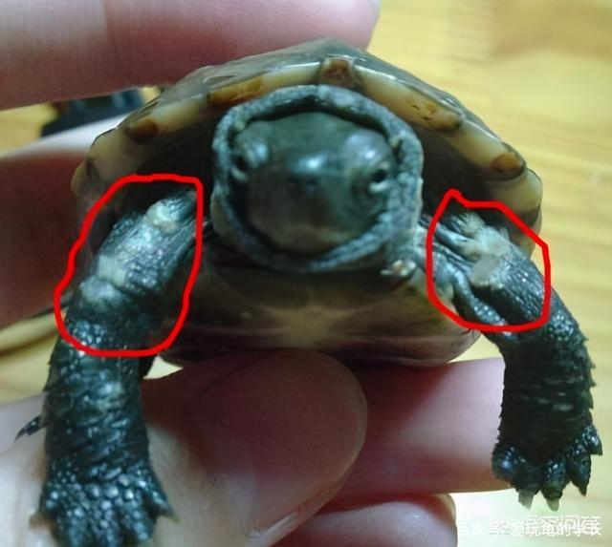
治疗：清创、涂药、干养。
一般来说，轻微腐皮，此时的龟龟精神状态尚好，有食欲，改善水质，或者配合加温，一般都会自愈。
中度腐皮，能明显的看出患处的皮肤变厚，覆盖物的颜色为奶白色或者奶黄色，龟龟状态不佳，可能会伴有食欲不佳，这个时候建议人为干预，用牙签清理患处，清理掉上面覆盖的病变皮肤，漏出下面新鲜的健康组织，涂抹碘伏或者10%浓度的聚维酮碘（也可以用金霉素、红霉素软膏涂抹）并配合干养，将病龟隔离放在干燥处，视龟大小隔时间泡水，防止脱水，每日两次或者三次，每次半小时，泡水后重复上药步骤，待结痂脱落后，漏出光滑的新生皮肤时，即可结束治疗。
如果发展到重度腐皮，此时龟状态萎靡不振，有的患处甚至会裂开，脱离龟体，里面漏出的皮肤呈白色或者红色，可能同时伴有水肿或者并发肺炎，这种情况就需要抗生素药浴治疗了，一定要认真对待，尤其对于龟苗来说，死亡率极高。
新疗法:鬼针草泡水,据龟友反映,效果不错,解决温差大套缸加温的烦恼
二、腐甲病
病因：
1、由于甲壳受磨损后，细菌侵入而导致甲壳溃烂。
2、饲养环境变化大，突然改变饲养环境导致应激等。
3、水质不稳定、频繁换水或水质恶化细菌滋生等。
4、温差、温度骤降。
5、外伤，龟龟打架、运输途中受到挤压等。

症状：
龟的背甲或腹甲最初出现白色斑点，慢慢形成红色斑点，腐坏位置甲片颜色会和其他位置有所不同，按压明显感觉变软，龟会吃痛挣扎，用力挤压有血水渗出，并有腐臭气味。严重的甲壳表面会溃烂成洞，腋窝和胯窝鼓胀。病龟停食少动，有缩头现象。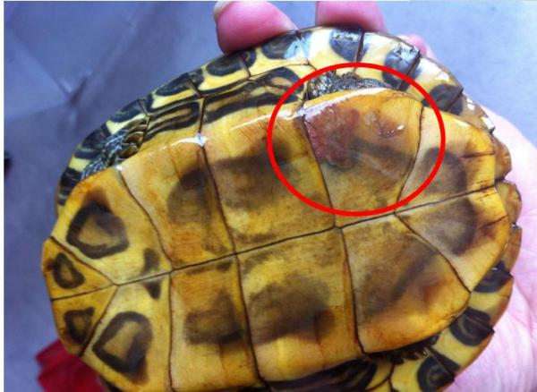

治疗：
腐甲初期，也可以叫做甲壳感染。如果没有多加注意，后续非常可能发展为腐甲。此种轻度的甲壳感染，一般龟龟食欲正常，通过改善水质，多晒太阳，自愈可能性还是比较大的。如果不放心，也可以使用10%聚维酮碘溶液消毒，适当干养下。只要病情得以控制，多半是能够自愈的。
中度腐甲，一般是从甲片之间的缝隙处开始，甲壳变软并腐烂，同时伴有腐臭味。此时，腐烂的深度相对较浅，龟龟食欲正常或不佳。该种情况建议人为干预治疗，不要盲目相信自愈。
需清理患处，针对已经失去活性的甲片以及腐坏的部分病灶（可能是有腐臭味的软的腐坏物质，也可能是渣样物），可以使用剪刀、牙签等进行清除处理，可用双氧水涂抹病灶部位数次，然后使用10%聚维酮碘溶液或者碘伏进行消毒。如果有出血，可以使用云南白药粉进行止血。干养为主，早中晚补水，每次半小时。补水后，继续使用10%聚维酮碘溶液给患处消毒。针对龟龟恢复情况，也可以再涂红霉素眼/软膏或百多邦软膏等药物帮助恢复。
重度腐甲，表面甲片失去活性，有腐臭味。腐坏处按压较软，同时可能伴有溢血或渗液。此时，龟龟可能大面积腐甲，同时腐坏深度较深。龟龟食欲不佳或废绝，严重后溃烂成洞或穿孔。
该种情况，需要清创后使用抗生素治疗。如腐坏处较多较深，可以分两次进行清创。清理后使用10%聚维酮碘溶液进行消毒。如果有出血，可以使用云南白药粉进行止血。干养为主，早中晚补水。可以在每天早上补水时，在水里加入抗生素，配置药液，给龟龟药浴1小时（之所以药浴时间较短，主要是经过一晚上的干养，龟龟处于口渴状态，因此会在较短时间内饮水，故而不需要药浴很久）。补水后，继续使用10%聚维酮碘溶液给龟龟全身消毒。同时涂红霉素眼/软膏或百多邦软膏等药物帮助恢复。腐坏较深的情况，是极难恢复的。尤其针对大龟，更是难上加难。而如果是裙边腐坏，已经出现很大豁口的情况，多半是无法恢复的。

三、水霉病
病因：
龟长期生活在水中或阴暗潮湿处,对水质不适,真菌侵染龟体皮肤引起。

症状：
水霉的龟龟，皮肤和盾片上会感染生毛。一般来说，感染初期，龟龟不见任何异常，进而食欲减退、体质衰弱。而随着病情的发展，就会发现龟龟体表、头部、四肢、尾部会出现肉眼可见的白色絮状、蛛网状、绒毛状等霉菌。如果任其发展，可能会出现皮肤肿胀、溃烂、坏死等情况，最后死亡。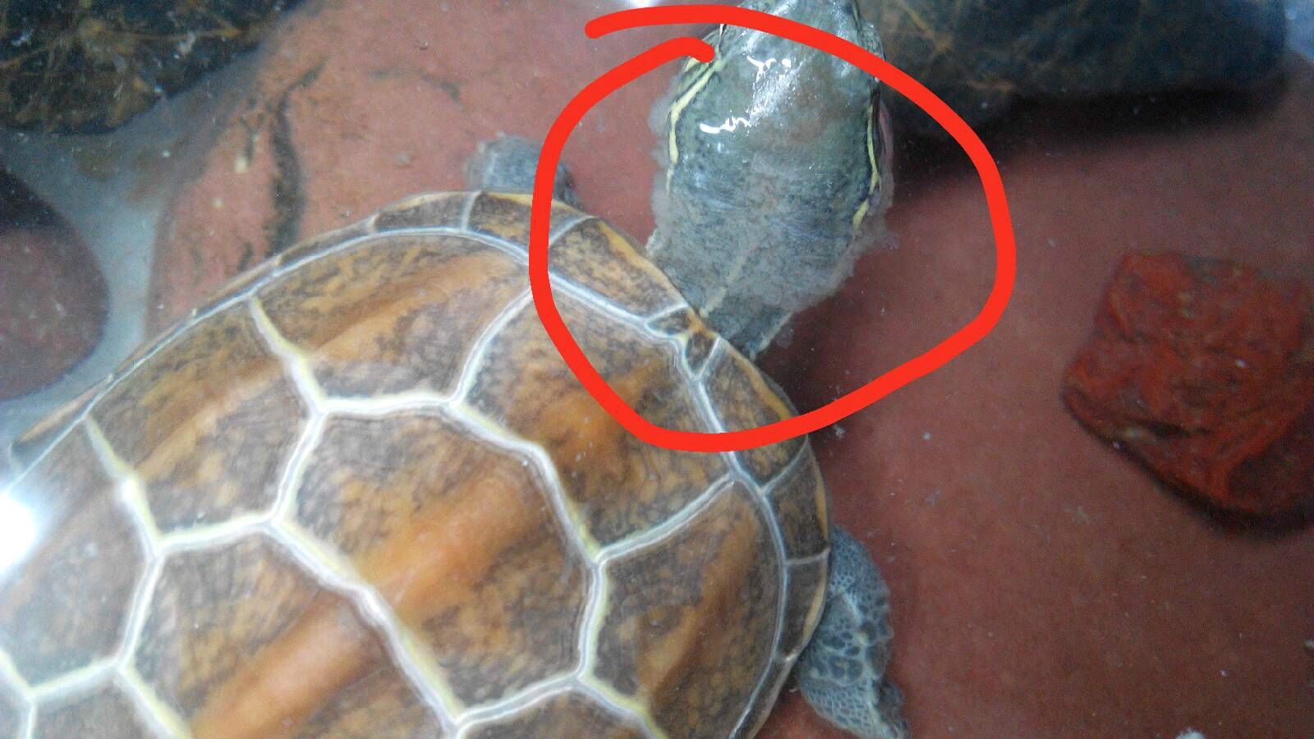

治疗：
感染初期或中期，除龟体表面出现霉菌外，龟龟多半无其他异常，可以通过改善水质，多晒太阳，帮助龟龟自愈。
而如果是后期，尚未出现皮肤肿胀等情况，可以使用10%聚维酮碘溶液进行消毒，之后干养。每天早中晚补水，每次半小时。补水后，继续使用10%聚维酮碘溶液给龟龟全身消毒干养。如此循环3-5天，即可痊愈。重度水霉，伴有皮肤肿胀等情况，则需要配合使用抗生素进行治疗。具体可以参考重度腐甲的治疗方法。

四、白眼病
病因：
1、因水质被污染，刺激眼部，龟龟用前爪频繁擦蹭眼睛，或放养密度过大。
2、龟龟之间相互抓挠、嘶咬，造成眼部受伤，细菌乘虚侵入，感染所致。
3、喂食油性大的食物，水的温度低，将食物放水里后，水面漂着一层油膜，龟抬头换气时，油进入龟眼睛引起。

症状：
乌龟发病一般眼部发炎充血，眼睛肿大，眼角膜和鼻粘膜因眼部炎症而糜烂，多数病龟眼睛有白点或异样物，有眼角处有小红点，眼球外表被白色分泌物盖住。这时，病龟精神不振、反应呆滞，对食物不感兴趣，严重者停食，怕光、行动缓慢，不时用前肢抓挠眼部。白眼病常见于巴西脸。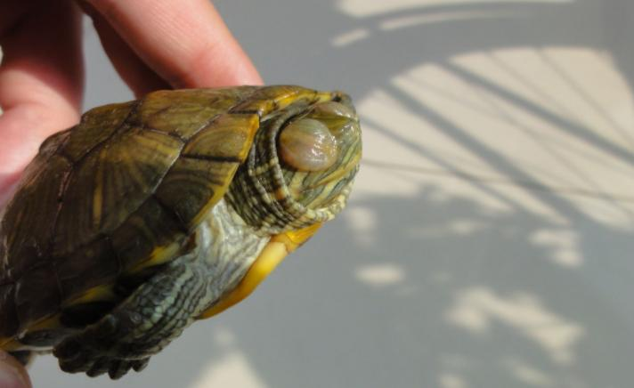

治疗：
龟得白眼初期可以用抗生素眼药水给乌龟滴眼睛，比如氯霉素，每天滴3～4次，每次滴2～3滴，同时用金霉素眼药膏涂抹乌龟的眼周、前爪，并配合干养，一般几天后就可以缓解症状，常用的药物有金霉素眼膏、红霉素眼膏、氯霉素滴眼液/氧氟沙星滴眼液等。
若病症严重（眼部糜烂）的龟，必须先清理眼镜内的豆腐渣增生，清除白色分泌物，，涂抹眼药膏，并配合抗生素药浴。如果气温低，则需要加温（恒温30），以提高药物的吸收，治疗期间要勤换水，保持水的清洁。

- 肺炎
病因：
1、乌龟所处的环境中存在导致乌龟肺炎的病菌。
2、温差太大，在初春、深秋或冬眠期间，温度很容易发生变化，温度忽高忽低。
3、过度频繁的玩弄乌龟，让它接近了比实际气温温差大的地方特别是手，很容易造成感冒，从而发展成肺炎。
4、水体加温设置出水晒台。
5、出水晒台并配置加热灯。

症状：
1、龟在水中游动时，身体明显侧浮，并且出现张嘴呼吸的状况。
2、龟龟流鼻涕，嘴边有白色粘液，甚至能够听到呼吸的声音。
3、不爱下水，精神萎靡不振、嗜睡。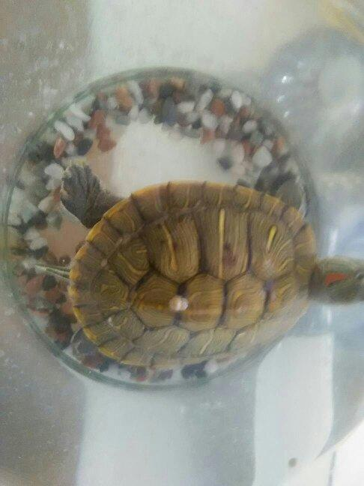

治疗：
1.如发现龟龟患病比较早，龟龟状态较好，可以先尝试浅水过背恒温30℃治疗。同时，注意观察龟龟状态，如有好转迹象，则无需使用药物，继续该环境饲养即可。待龟龟好转后，还建议继续浅水恒温饲养一周左右，待龟龟彻底恢复再正常环境饲养。
2.如龟龟已经是患病中后期，拒水拒食，同时浅水恒温饲养3天左右，症状无任何改善甚至加重，则建议使用抗生素类药物药浴。较为常用的药物是阿莫西林和头孢等抗生素。阿莫西林/头孢颗粒，建议0.125g兑水1000ml，较小个体建议适当降低配比药浴时间视具体情况而定。如是夏季，可以先干养3-4h，再使用阿莫西林/头孢药浴（此时龟在干养几小时的情况下会口渴大口喝水，药物吸收效果更好），同时搭配黄芪多糖和电解多维混合液药浴。以上步骤每天重复，一般7-10天见效。

六、肠炎
病因：
1、食物:食物不洁或变质,冷冻食物未完全解冻。
2、温度:饲养环境温度过低或者温度不稳定，温差大的情况下还频繁或者大量喂食。
3、喂食肥肉、面包虫等不易消化的食物。

症状：
患肠炎病的病龟起初精神不振，食欲减少,粪便不成形,患病轻微的便中有少量黏液或粪便稀软,呈黄色、绿色或深绿色,龟吃食少;严重时呈蛋清状,黑色或生猪肝色,头重脚轻浮水，并往往拒绝进食。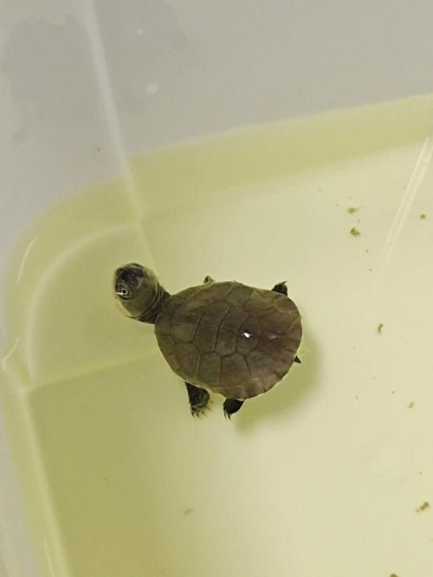

治疗：
轻微的肠炎只要停食3-5天，恒温28-30度并配合停食，一般情况下基本都能自愈。稍微严重一些的，治疗方法可使用优先使用妈咪爱（也可用黄连素、氟苯尼考）配合恒温药浴并停食，如无效果可以使用其他一些针对肠炎的抗生素（庆大霉素、诺氟沙星等）药浴。如果可以撬开龟喙，口服庆大也是不错的选择，可以用细的针管将庆大霉素针剂滴到龟嘴巴里。
注意： 水温及环境温度设置恒定28-30度,期间换水换药尽量兑水做到无温差。如果龟病情比较严重，建议药浴的同时配合电解多维黄芪多糖补充体力。

七、中耳炎
病因
1、饲喂比较硬的食物划伤口腔内部、水质不良时候细菌侵入。
2、环境脏污或应激反应，导致龟免疫系统机能下降，发生炎症。如果炎症发生在咽鼓管附近就会形成耳部肿胀。
3、长期单一食物投喂导致的维生素A缺乏症，使龟的咽部、气管、中耳和咽鼓管上皮细胞异常代谢或过度脱落，脱落的细胞和鼓腔内的角蛋白碎片沉积在腔体内，并逐渐胶结，最终导致脓肿形成。
4、细菌通过伤口入侵咽鼓管，因龟自身免疫系统发挥作用，死去的白细胞和细菌残渣等形成脓样物质沉积于腔体内，因伤口愈合无处排出，从而形成脓肿或硬质包块。

症状：
乌龟耳部单侧或者双侧肿胀，常常表现为耳鼓附近突然出现一个小包，随时间流逝，小包可能会不断长大。包块一般呈现圆形或类圆形，有清晰边缘，严重的肿块可以延伸至整个头部侧面。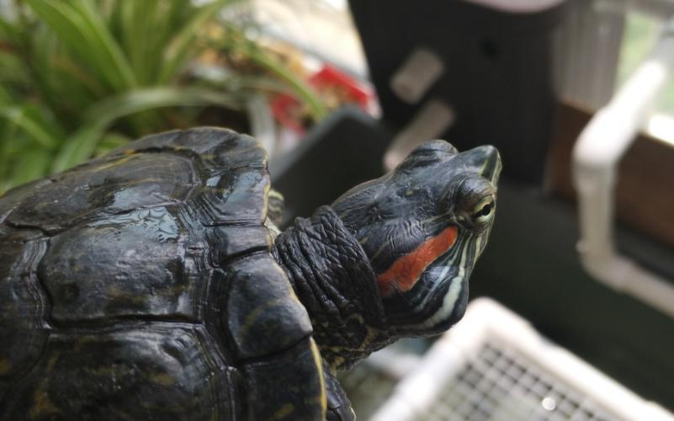

治疗：
注意：无论使用以下哪种方法，清理异物一定要彻底，否则，中耳炎是非常非常容易复发的。
方法1：待患处破溃，再进行清理。易于操作，便于清理，但是伤口较大，恢复期略久。中耳炎龟龟到后期，患处会破溃。此时，患处内部是已经长好的，一般不会有血流出。
只要帮助龟龟将异物清理干净，再使用聚维酮碘消毒，涂抹红霉素软膏消炎即可。
方法2：手术治疗，伤口较小，易于恢复。但是操作相对麻烦一些，可能新手无法完成。
手术操作方法指南：
用两根手指固定住龟脖子下方不让其轻易缩回去，用锋利的手术刀或者手术剪以“十”字形切开表皮，用消毒后的挖耳勺彻底清理内部的脓汁和坏死组织。
可用针管抽取用3%的双氧水冲洗内部，再用碘伏涂抹，用红霉素软膏封堵伤口，伤口不需要缝合。
术后护理
提供恒温28-30℃的饲养环境。干养，每天放入浅水里几次让龟饮水，尽量不要没过伤口，如龟有食欲可以进食。
每天记得检查伤口并为其清理，涂抹碘伏或红霉素软膏。水龟要等伤口愈合后再放入正常饲养环境中。
如果龟龟自身无其他病症，恒温28-30度大约一周到两周都会痊愈。

八、溺水
病因：
1、饲养环境过于复杂，缸内饰物过多，导致龟龟被卡住，无法换气。
2、深水养龟，未提供落脚点。
3、龟缸材质光滑，同时水位过浅，无法给龟龟提供足够的浮力，龟龟打滑无法翻身，导致溺水。
4、水泵吸力过大，龟被水泵吸住。
5、自身因素：主要指龟龟种类、体质以及健康程度。

症状：
溺水的龟,严重的会全身肿胀,不严重的不会肿胀,漂浮或者沉在水底,眼神呆滞,头部耷拉在外面,四肢无力。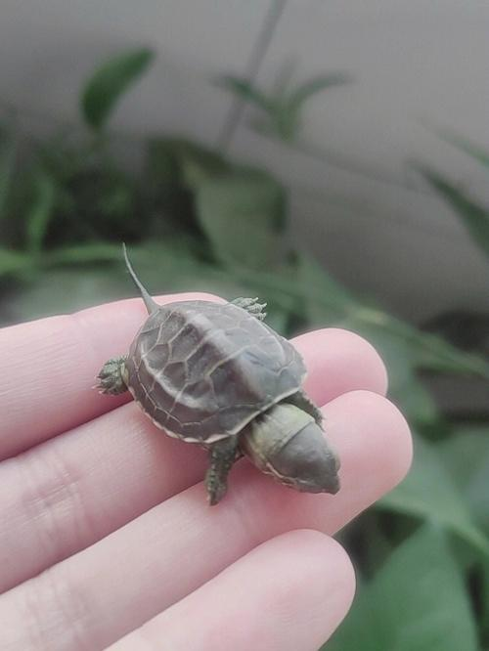

治疗：
1、第一时间急救:把龟的头部朝下,龟身体倾斜45℃,先用力甩几下,利用离心力把水分甩出来,再用手有规律地反复挤压龟的四肢,通过四肢缩壳内压迫肺脏逼水出来。然后把龟龟的脑袋朝下，把龟放置在一个斜板上。这样帮助龟吐出体内残余的积水，顺畅呼吸。
2、抗菌消炎:乌龟溺水后概率会并发肺炎，进行过溺水处理后,如果病龟的状态欠佳或者食欲废绝,则按照肺炎治疗。
3、溺水后的龟龟大概率会引起二次溺水，所以需要一段时间的浅水静养。
八、真菌
病因:
1、环境因素。温暖潮湿的饲养环境有利于真菌的生长，尤其是当温度在22至28摄氏度之间时，真菌生长得更快。饲养环境中的湿度过高，或者缺乏阳光，会导致环境过于潮湿，为真菌生长提供理想条件。
2、水质管理。水质恶化，如水质过肥、不及时换水、缺乏有效的过滤系统，会导致水中细菌滋生，增加真菌感染的风险。
3、乌龟自身因素。乌龟抵抗力弱、撕咬或互抓造成的创伤、摄食量大导致排泄物增多、溶解氧下降和氨氮含量升高等，都可能为真菌感染创造条件。
4、食物营养不平衡。乌龟食用的食物中矿物质、维生素等营养元素不平衡，也可能导致免疫力下降，从而容易受到真菌感染。
5、灰尘和污垢积累。灰尘和污垢在乌龟壳或皮肤上积累，长时间不清理也可能导致真菌感染。
6、冬眠时期,使用未经杀菌处理的苔藓作为垫材.
7、新龟传染.
症状：
乌龟真菌感染的症状通常表现为龟壳上出现小白点，这些白点会逐渐扩散，导致龟壳失去光泽，并出现变厚和颜色变化，可能呈现灰白色或灰黑色。在干燥状态下，真菌感染的部位会特别明显，而在水中可能不太明显。随着病情的加重，白色物质可能会越来越多，最终可能覆盖整个甲壳，影响龟壳的健康生长。此外，真菌感染的龟壳在水中和干燥状态下的表现不同，真菌在水中不会明显变化，但在干燥时更为明显。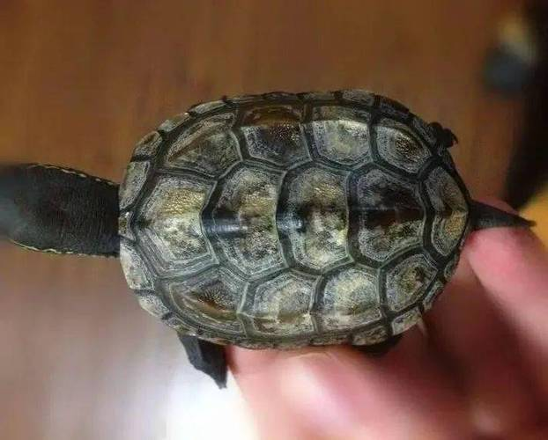

治疗：
主要是涂抹抗真菌的药物, 如克霉唑乳膏、酮康唑乳膏和达克宁及鞣酸抑菌软膏等.
操作方法：将药膏涂抹于患处干养，定时补水，补水前需将背甲药物清理干净，补水之后注意补药。这个所需要持续的周期较长，针对龟龟真菌的不同程度，可能需要半月-两个月的左右时间。药膏多为油性，能够隔绝空气，真菌接触不到空气，就会慢慢死亡。但是极易复发的，只有改善饲养环境，才能从根本上治疗并预防真菌的复发。
对于一些真菌比较严重的龟龟，使用药膏涂抹的方式来治疗，见效太慢，耗费的时间太长，对于没有耐心的龟友来说，是一种煎熬，所以可以采取快速治疗法，这种方法需要有一定的动手能力。
一般的处理方式是用手术刀把把真菌部分刮掉，然后用细砂纸打磨，或者直接用美甲打磨机选择合适的磨头进行打磨。
一定记住，不管是刮还是磨，不能太用力只能薄薄的一层一层的来，直到看不见白色真菌层，慢工出细活，要做到弄掉真菌部分，不损伤正常部分，弄干净后，需涂聚维酮碘溶液消毒处理，待到甲片干燥后，再涂抗真菌类药膏进行治疗。
注：真菌无法完全治愈，只能抑制。

九、脱肛
病因:
1、长期腹泻或便秘。由于长时间腹泻或便秘，导致直肠松弛或过度用力，从而引起脱肛。
2、营养不良。包括钙质、维生素或其他微量元素的缺乏，以及营养不均衡，都可以导致脱肛。
3、食物单一。如水分过多的食物、精细的陆龟食物，以及长期投喂水分含量大的瓜果蔬菜，都可能导致脱肛。
4、体内寄生虫。感染、肠炎、脱水、膀胱炎、结石等疾病也可能引起脱肛。
5、先天性发育不全。产后体弱、激素过旺等也可能导致脱肛。
此外，一次性吞食大块食物导致腹内压过大，也可能引起脱肛。
症状：
病龟烦躁不安，经常用后肢不停的擦尾部。龟发病前并没有比较明显的异常，大多数都是在排便后直肠末端由肛门向外翻转脱出，不能缩回泄殖腔内。露出鲜红色的香肠状突出物(公龟生殖器则为黑色)，长时间露出后，表皮发白，长时间浸泡在水中更容易发白造成组织、表皮坏死，同样的，和阴茎脱出差不多，脱肛的时间越长，塞回去的可能性就越小。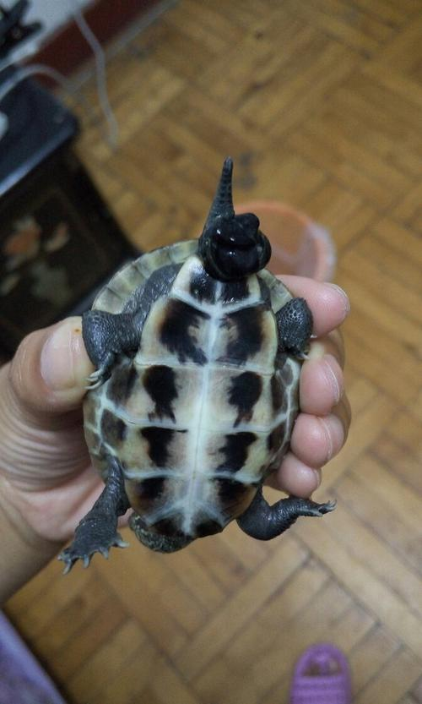

治疗：
1、深水治疗。将乌龟放入水中，水位尽可能深，让乌龟在其中游泳。这种方法利用水的浮力帮助肛门复位。如果乌龟的肛门在几小时内没有复位，可能需要进一步的干预。
2、如果深水没有复位，就需要人为干预了，首先，可以用医用双氧水溶液和聚维酮碘清洗患处，起到消毒的效果，然后涂抹凡士林或者红霉素软膏（润滑作用），将脱出直肠或生殖器缓缓上托，随即压进肛门内，这个步骤要小心谨慎，慢慢的推回龟龟的体内，若怕再次脱出，可以用棉签头加医用胶带袋封堵排泄孔。
3、药物治疗。使用适当的药物，如消炎药和抗生素（阿莫西林等），以减少感染的风险。
如果脱肛时间过长，导致表皮发白坏死感染，就需要手术治疗，方法如下：
棉线浸泡聚维酮碘，然后用这条线在乌龟生殖器根部扎紧，以控制出血和减少创伤面积，在扎线的位置使用消毒后的手术剪剪断生殖器，然后使用聚维酮碘溶液消毒患处。术后为防止感染，应停止喂食并干养（步骤按照腐甲治疗），并定时补水，补水时可以加入阿莫西林药浴，防止术后感染（比例0.25mg兑500ml水）。

十、疥疮
病因:
乌龟疥疮病，病原嗜水性气单胞菌点状亚种，常存在于水中、龟的皮肤、肠道等处。水质环境良好时，龟为带菌者，一旦环境污染时，龟体若受外伤（如腐皮，擦伤等），病菌会大量繁殖，引起的龟患病。

症状：
初期疥疮较小，单个或者数个分布，犹如“长痘”样，可以看出里面内容物颜色为淡黄色或者白色。病龟初期尚能进食，逐渐少食，严重者停食，反应迟钝。后期疥疮会变大，甚至破溃入血，引起全身感染，及时清除可避免全身感染。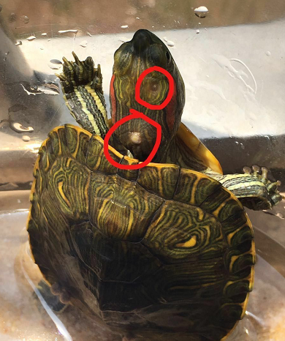

治疗：
病发时，先将其隔离出来，以防和其他龟互相传染，患处用碘伏或聚维酮碘消毒，随后用牙签或者针将患处挑开，将疥疮里的内容物全部挑出，清除干净，随后涂抹碘伏或聚维酮碘干养（步骤参照腐皮）并定时补水即可。

养龟总结:少折腾,多观察,早发现,早治疗.

